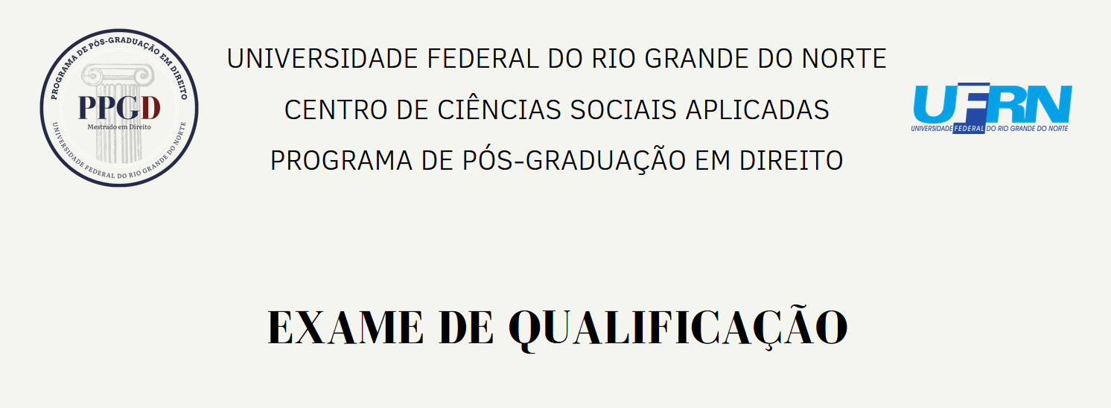

MESTRANDO(A):

TÍTULO:

DATA:

PARECER:

BANCA EXAMINADORA:

_________________________________________________
Orientador(a)

_________________________________________________
Examinador(a) interno(a)

_________________________________________________
Examinador(a) interno(a)

